TOREK, 16.11
Dragi učenec!
V tabeli boš našel povezave razlage snovi in svoje naloge, ki so podčrtane. Naloge pa bodo potem starši fotografirali in jih poslali po e-pošti.
PREDMET | NAVODILA | OPOMBE
SLJ | IZŠTEVANKA  V delovnem zvezku odpri na strani 45.  Izštevanko prepiši v zvezek in se je nauči. | Fotografijo opravljenega dela starši pošljejo po e-pošti.
MAT | Ponovimo seštevanje in odštevanje do 5.  V delovnem zvezku odpri na strani 60.  Preberi prvo nalogo.  Nariši žoge, zapiši račun in odgovor.  Pri drugi in tretji besedilni nalogi ponovi postopek. | Fotografijo opravljenega dela starši pošljejo po e-pošti.
DDP | Pošiljam ti povezavo z zabavno igrico »Prvi glasovi, zadnji glasovi«  https://wordwall.net/resource/6324936/glasovi
ŠPO | Pri predmetu ŠPORT se boš razmigal na svežem zraku, tako, da boš poiskal v gozdu hlod in sledil vajam, ki se nahajajo pod tabelo.  Pa previdno!

MIGAJMO – VAJE RAVNOTEŽJA
1.  Hoja po hlodu/vrvi naprej in »rikverc« nazaj. | 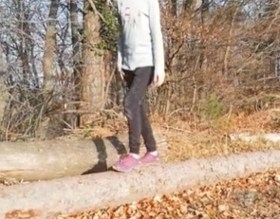 | 4.  Hoja po vseh štirih naprej in »rikverc« nazaj (NE po kolenih!)
2.  Hoja bočno v obe smeri. | 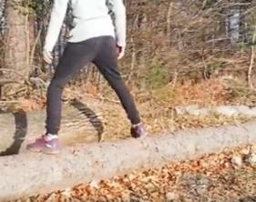 | 5.  »Račja hoja« naprej in nazaj. | 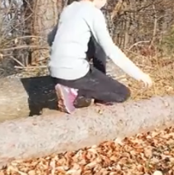
3.  Hoja po prstih naprej in »rikverc« nazaj |  | 6.  Poskoki naprej po levi nogi - roke na deblu.  Poskoki naprej po desni nogi – roke na deblu.

